### 1 Arrays.toString()方法

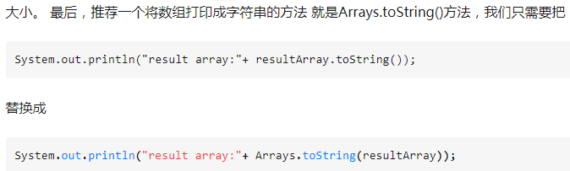

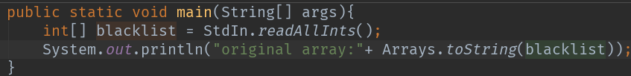



### 2 currentTimeMills方法

刚刚接触JAVA时，为了便于记录某个方法块的执行时间，通常都会在代码块的执行前和执行后各标记一个时间，取两个时间差。 但是初学者一般只会选择用LocalDateTime来标记，然后用Duration.between来做差值。当然，Duration可以得到纳秒，毫秒，秒，小时以及天数等。但是对于时间精度要求不高的话，其实我个人觉得可以选择使用currentTimeMillis方法。这样使用起来更加简便。 currentTimeMillis()这个方法得到的是自1970年1月1日零点到目前计算这一刻所经历的的毫秒数，注意这里返回值为long型，至于为什么不是int，因为int已经存不下了

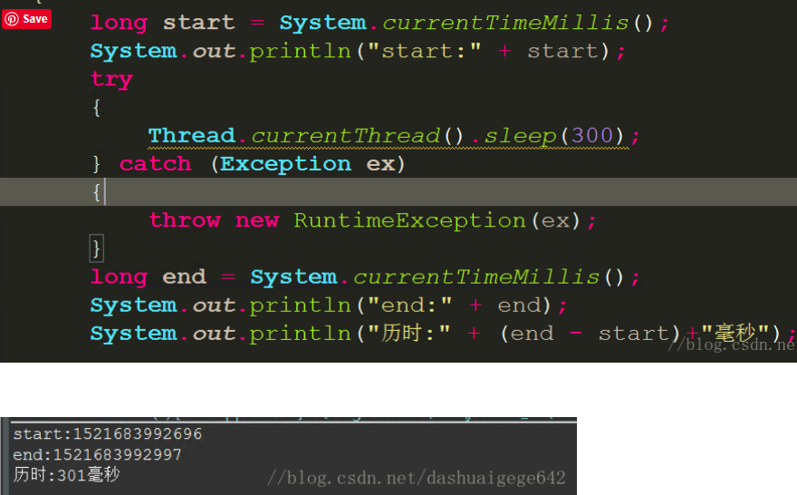

### 3 栈

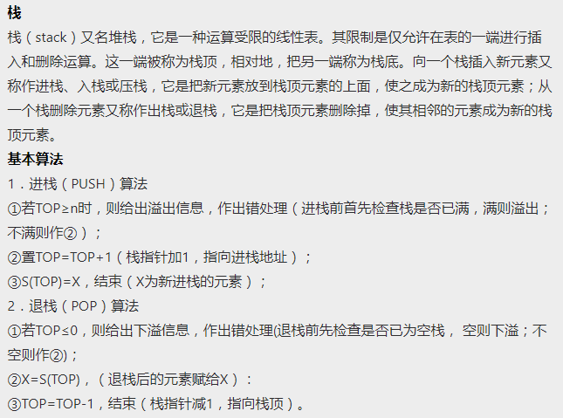

### 4 中序、前序、后序表达式

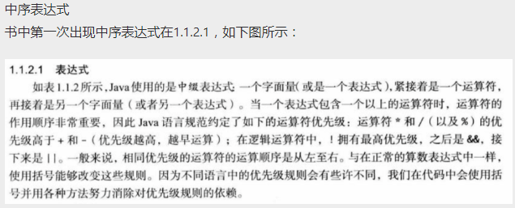

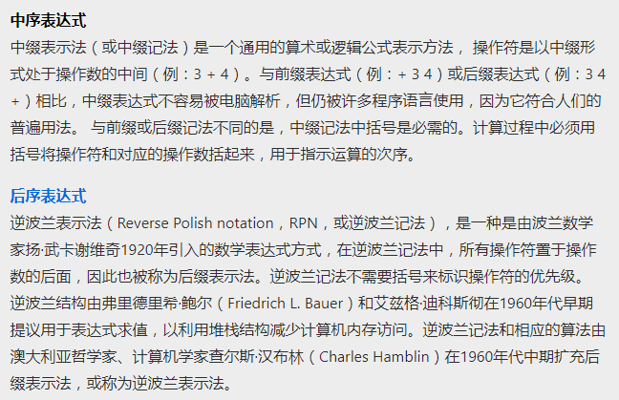

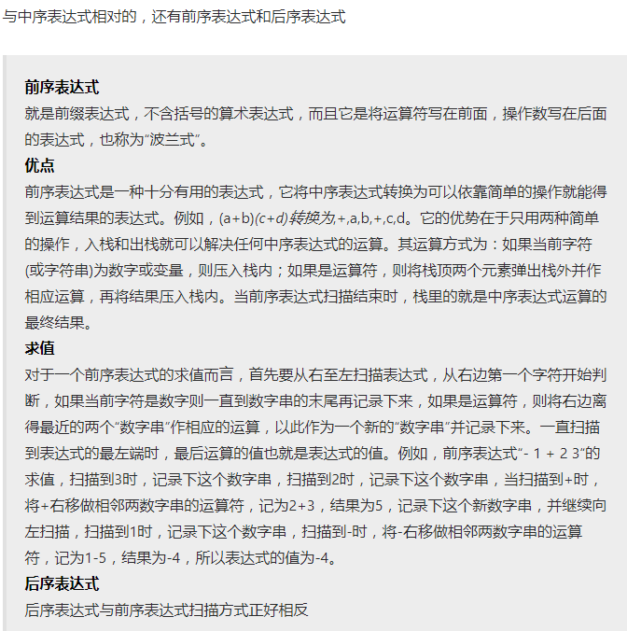

### 5 队列

